Информационная безопасность. Отчет по лабораторной работе №1

Установка и конфигурация операционной системы на виртуальную машину

Терентьев Егор Дмитриевич 1032192875

Содержание

# 1 Цель работы

Целью данной работы является приобретение практических навыков установки операционной системы на виртуальную машину, настройки минимально необходимых для дальнейшей работы сервисов.

# 2 Выполнение лабораторной работы

Создайте новую виртуальную машину. Для этого в VirtualBox выберите “Машина->Создать”. Укажите имя виртуальной машины (ваш логин в дисплейном классе - edterentjev), тип операционной системы — Linux, RedHat fig. 1.

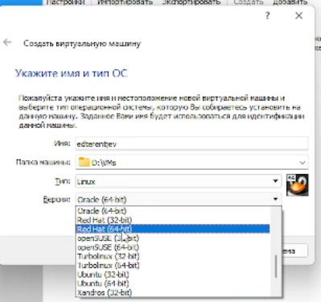

Figure 1: Окно «Имя машины и тип ОС»

Укажите размер основной памяти виртуальной машины (fig. 2) — 4096 МБ (или большее число, кратное 1024 МБ, если позволяют технические характеристики вашего компьютера).

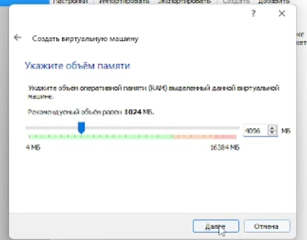

Figure 2: Окно «Размер основной памяти»

Задайте конфигурацию жёсткого диска — загрузочный,VDI (BirtualBox Disk Image), динамический виртуальный диск fig. 3-fig. 5.

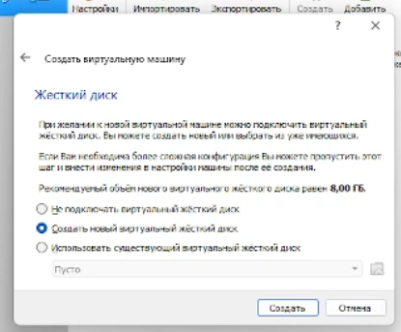

Figure 3: Окно подключения или создания жёсткого диска на виртуальной машине

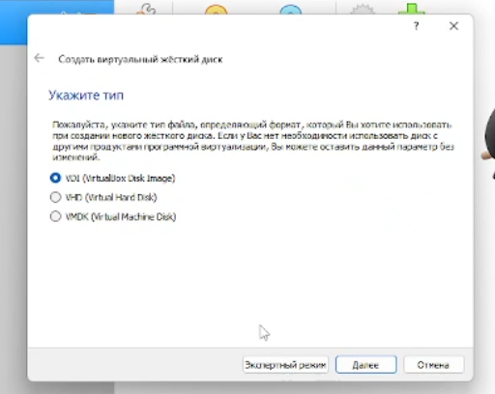

Figure 4: Окно определения типа подключения виртуального жёсткого диска

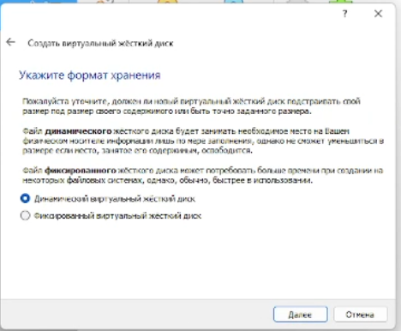

Figure 5: Окно определения формата виртуального жёсткого диска

Задайте размер диска — 40 ГБ fig. 6.

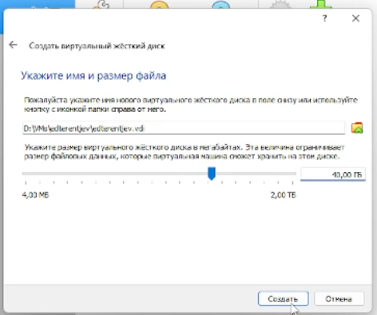

Figure 6: Окно определения размера виртуального динамического жёсткого диска и его расположения

Выберите в VirtualBox для Вашей виртуальной машины “Настройки -> Носители”. Добавьте новый привод оптических дисков и выберите образ операционной системы, скачанный с официального сайта fig. 7.

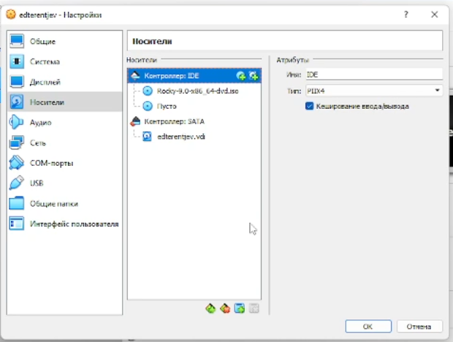

Figure 7: Окно «Носители» виртуальной машины: подключение образа оптического диска

Запустите виртуальную машину fig. 8, выберите язык интерфейса fig. 9 и перейдите к настройкам установки операционной системы fig. 10.

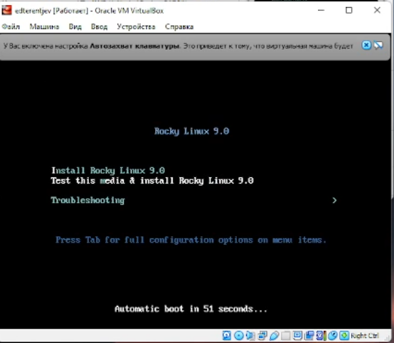

Figure 8: Запуск виртуальной машины

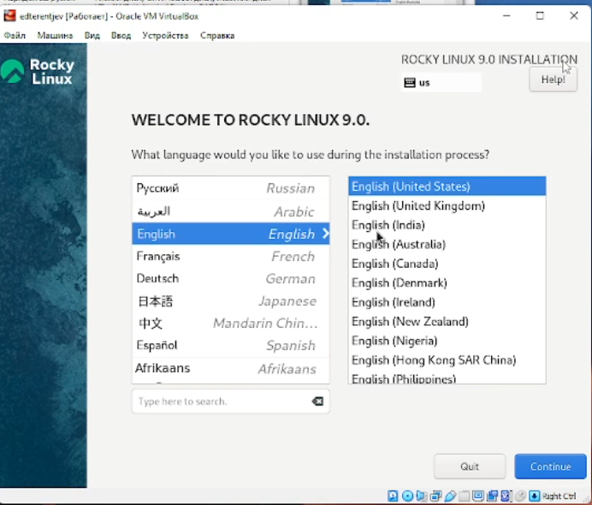

Figure 9: Установка языка интерфейса ОС

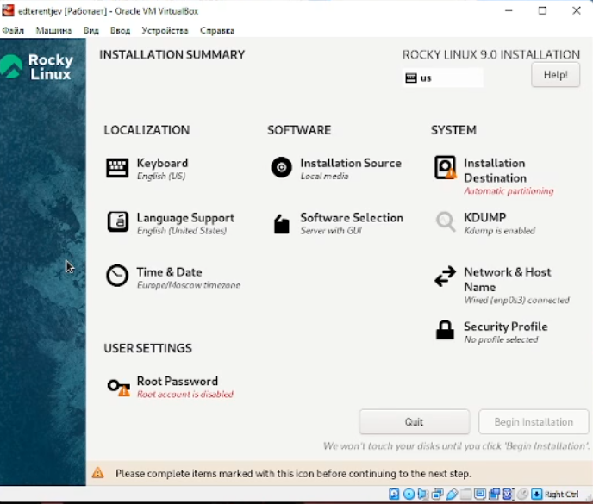

Figure 10: Окно настройки установки образа ОС

В разделе выбора программ укажите в качестве базового окружения Server with GUI , а в качестве дополнения — Development Tools fig. 11.

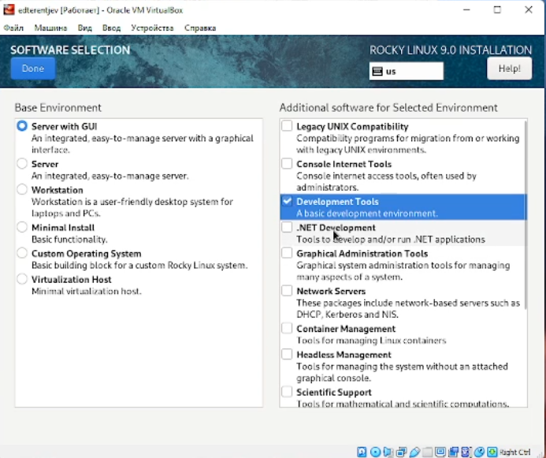

Figure 11: Окно настройки установки: выбор программ

Отключите KDUMP (fig. 12.

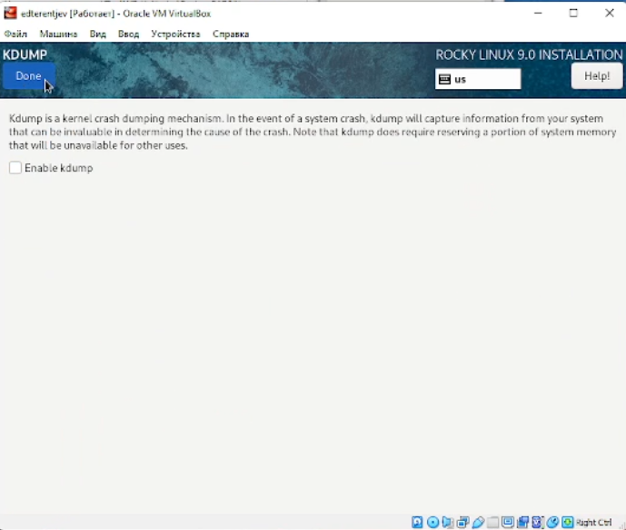

Figure 12: Окно настройки установки: отключение KDUMP

Место установки ОС оставьте без изменения fig. 13.

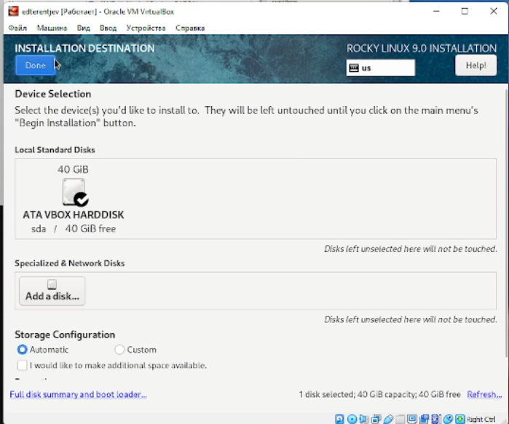

Figure 13: Окно настройки установки: место установки

Включите сетевое соединение и в качестве имени узла указываю edterentjev.localdomain fig. 14

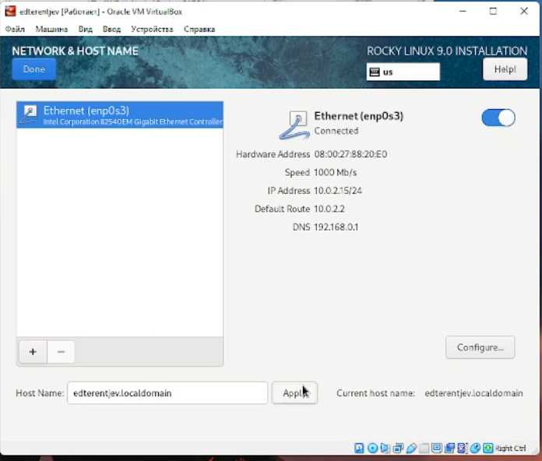

Figure 14: Окно настройки установки: сеть и имя узла

Установите пароль для root fig. 15 и пользователя с правами администратора fig. 16.

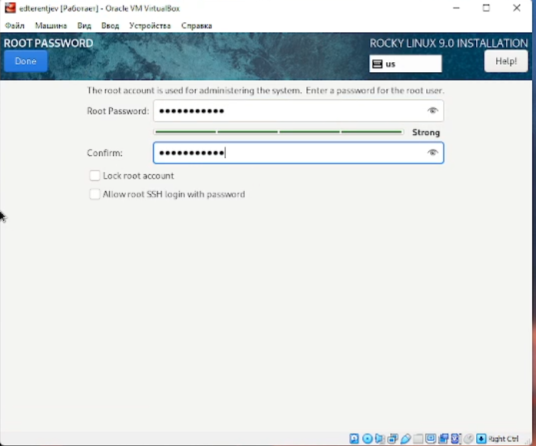

Figure 15: Установка пароля для root

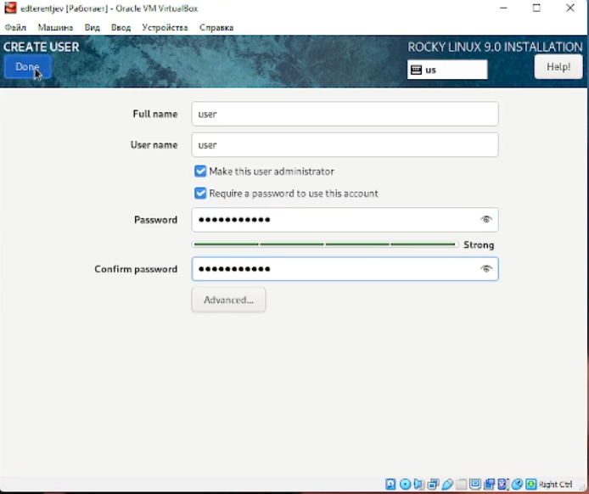

Figure 16: Установка пароля для пользователя с правами администратора

Войдите в ОС под заданной вами при установке учётной записью. В меню Устройства виртуальной машины подключите образ диска дополнений гостевой ОС fig. 17, при необходимости введите пароль пользователя rootвашей виртуальной ОС.

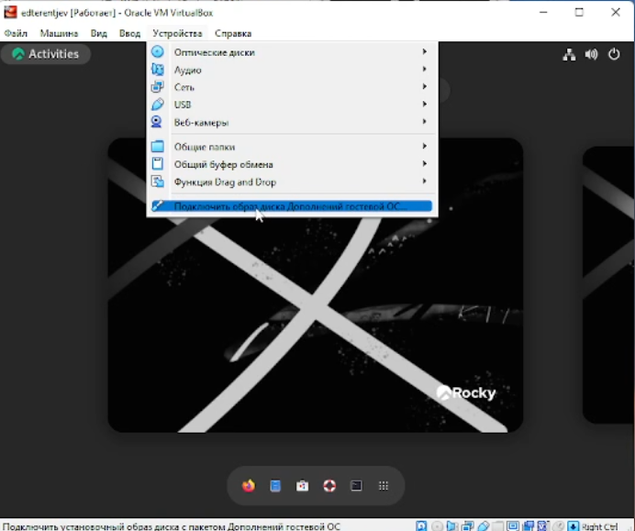

Figure 17: Подключение образа диска дополнений гостевой ОС

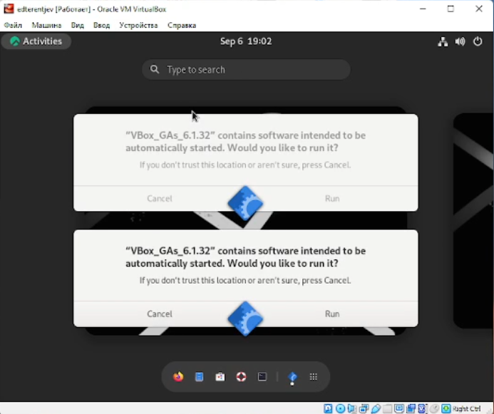

Figure 18: Запуск образа диска дополнений гостевой ОС

После загрузки дополнений нажмите Return или Enter и корректно перезагрузите виртуальную машину.

Проверка Hostname на корректность

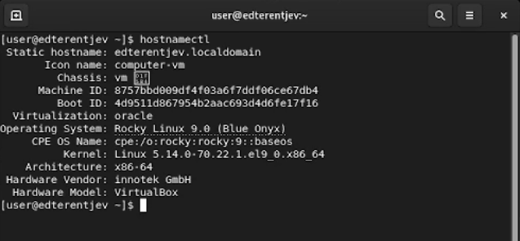

Figure 19: Запуск образа диска дополнений гостевой ОС

Добавление user

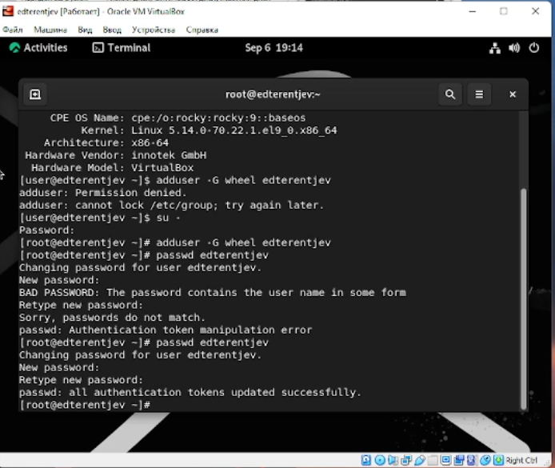

Figure 20: Запуск образа диска дополнений гостевой ОС

## 2.1 Домашнее задание

Дождитесь загрузки графического окружения и откройте терминал. В окне терминала проанализируйте последовательность загрузки системы, выполнив команду dmesg.fig. 21.

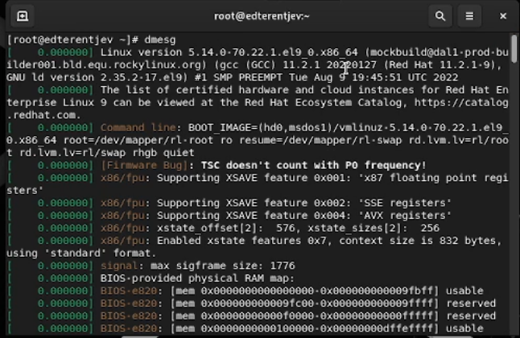

Figure 21: Последовательность загрузки ОС

Можно использовать поиск с помощью grep: dmesg | grep -i “то, что ищем”. Получите следующую информацию.

1. Версия ядра Linux (Linux version) fig. 22.
2. Частота процессора (Detected Mhz processor) fig. 23.
3. Модель процессора (CPU0) fig. 24.
4. Объем доступной оперативной памяти (Memory available) fig. 25.
5. Тип обнаруженного гипервизора (Hypervisor detected) fig. 26.
6. Тип файловой системы корневого раздела fig. 27.
7. Последовательность монтирования файловых систем fig. 28.

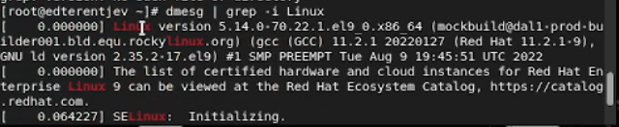

Figure 22: Версия ядра Linux

Figure 23: Частота процессора

Figure 23: Частота процессора

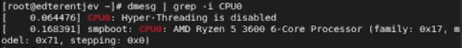

Figure 24: Модель процессора

Figure 25: Объем доступной оперативной памяти

Figure 25: Объем доступной оперативной памяти

Figure 26: Тип обнаруженного гипервизора

Figure 26: Тип обнаруженного гипервизора

Figure 27: Тип файловой системы корневого раздела

Figure 27: Тип файловой системы корневого раздела

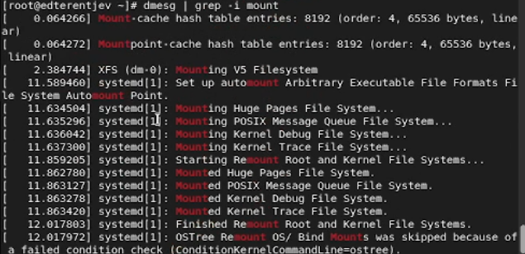

Figure 28: Последовательность монтирования файловых систем

# 3 Выводы

Приобретены практические навыки установки операционной системы на виртуальную машину, настройки минимально необходимых для дальнейшей работы сервисов.

# 4 Список литературы

1. Методические материалы курса